「そろばん先生」

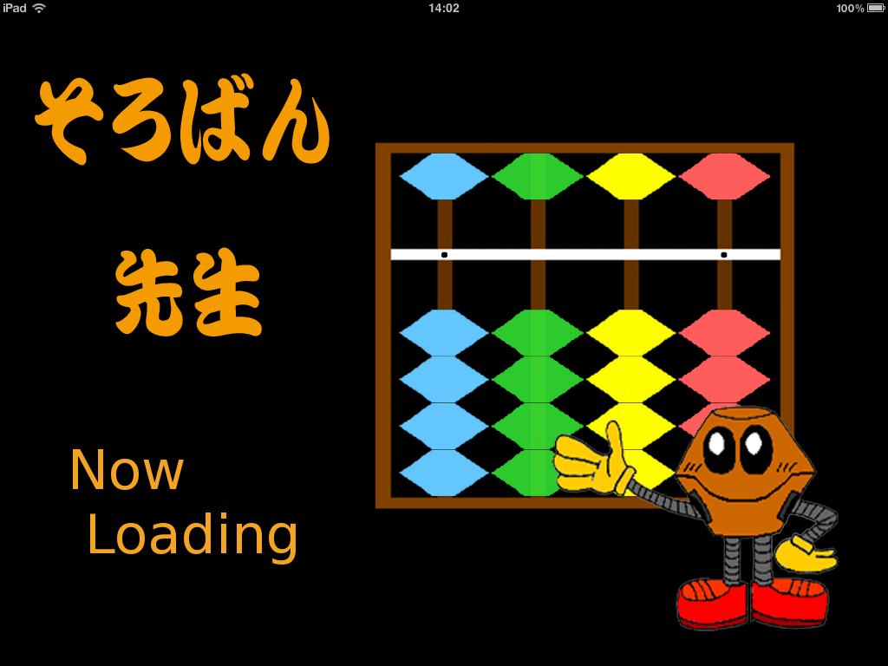

★「そろばん先生」の起動にはインターネット接続は必要ありません。
「オンラインマニュアル」及び「オンラインお問い合わせ」にはインターネット接続が必要になります。

★「そろばん先生」は、一人で学べるをコンセプトにしたそろばん習得アプリです。

☆「そろばん先生シリーズ」にはそろばんの指導者用「そろばん先生プロ」があります。
☆「そろばん先生プロ」では問題集や運珠をカスタマイズできる機能が追加されます。
★「そろばん先生プロ」でカスタマイズした問題集や運珠は「そろばん先生」で使用できます。
☆ 塾や学校で統一した問題集を用意することや、
☆ 特有な指の使い方、玉の動かし方を設定することができます。

目次

目次 2
そろばん先生とは 3
そろばん入門 4
そろばん先生の起動 4
「そろばん先生」でできること 6
自由4桁そろばん 6
標準搭載問題集（ぱちぱちランドと同期） 6
指導機能 6
ぱちぱちランド１ 8
ぱちぱちランド２（１０の合成） 8
１０になる数さがしを覚えましょう。 8
★1＋9のたし方 9
ぱちぱちランド３（１０の分解） 9
★10－9のひき方 9
ぱちぱちランド４（５の合成・分解） 9
５になる数さがし 9
★ 1＋4のたし方 9
★ 5－4の引き方 10
ぱちぱちランド５（１０と５の混合の合成・分解） 10
5＋9のたし方 10
14－9ひき方 10
カスタム問題集・カスタム運珠 11
情報読込 11

そろばん先生とは

「そろばん先生」は、なるべく多くの方に、「そろばん」の基礎を覚えていただき、「そろばん」の良さを理解して頂くために「そろばん教室」で使われている指導用補助教材システムをiPad用に、一人でできる「そろばん」をコンセプトに作りました。

「そろばん先生プロ」は、そろばん教室で使用するための必要なオプションを追加しました。どの教室でもお使い頂けるように、問題の登録や運指の変更、各生徒の実力にあった設定を行えます。「そろばん先生プロ」で作成したカスタム問題集やカスタム運珠は「そろばん先生」で使用できます。

- そろばんの入門時に大切な正しい指の使い方や玉の動かし方の練習を効率よく指導します。

- 問題は、標準で朝日プリント社のそろばん入門教材「ぱちぱちランド」全１２冊の問題が導入
されています。

- 問題集がなくても練習できますが、アプリでは問題集に実際に答えを書きながら練習をすることを想定して作ってあります。
そのために、答えができると「答えを書いてね」などの音声でお知らせします。
問題集を購入する場合は、朝日プリント社 ｅメールasahi-ap@biscuit.ocn.ne.jpで注文できます。

- 違った玉を動かすと音声で指摘し、間違える前の状態に玉の位置が戻りますので、小さいお子様でも確実な計算方法を習得することができます。

- 練習者がより速く正確に上達して行く事をサポートするのが、このアプリの特徴です。

○「そろばん先生」はマルチタッチ（複数同時接触サポート）のソフトになっていますので本物のそろばんと全く同じ動きで練習することができます。２本以上の指で同時に足すことができます。

★「そろばん先生」を作動させたiPadを外部ディスプレイ／プロジェクター／大型TV等に接続すれば珠の動きを大画面で同時に複数人で見る事が出来ます。（iPadのオプションアダプタが必要です）

そろばん入門
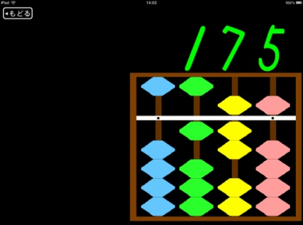
5玉

はり
ていいてん

1玉
基本
そろばんの珠には1玉と5玉があります。
1玉は１個で１を表わします。
5玉は１個で５を表わします。
1玉も5玉も「はり」に接している玉の合計がその桁の数を表します。
そろばんは、1円、5円とお金の単位で計算をします。
1＋3＋5=の問題を読み上げるときは、「願いましては、1円なり3円なり5円では」と言います。

たし方
○そろばんは、親指とひとさし指の二本の指を使って計算をします。
玉にさわって青色になれば＝親指、赤色になれば＝ひとさし指で動かすことを表します。

○iPadの初期設定変更で「運珠のお知らせ」をONにして「常時」を選択すると常にどの玉を動かすかを知らせてくれます。
○運指お知らせ＝時間を３・５・７・１０秒に設定できますが、５秒に設定すると５秒経過すると玉に色が付いて動かす玉をお知らせします。
○時間内に間違わずにできた場合のみ次の問題に進むことができます。実力に応じて時間を
設定してください。

そろばん先生の起動
iPad画面の「そろばん先生」のアイコンをタップして起動します。
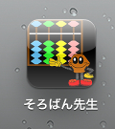

iPadのホームボタンを右側にした横長画面で「そろばん先生」が起動します。

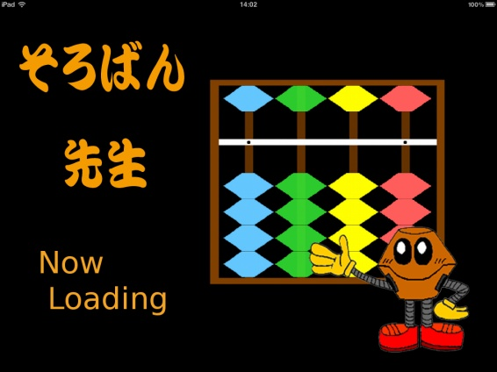
起動中の画面

起動完了の画面（メイン画面）
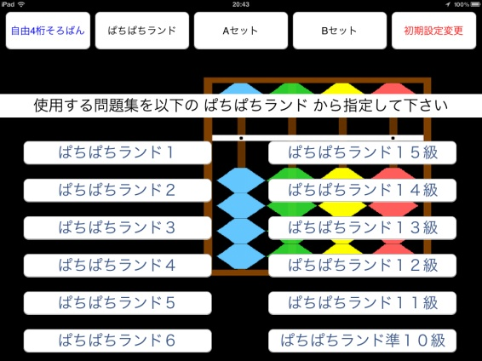

「そろばん先生」でできること

自由4桁そろばん
一番右のピンクの珠の桁を１の位として、玉の配置がどのような数を表わすかを練習します。
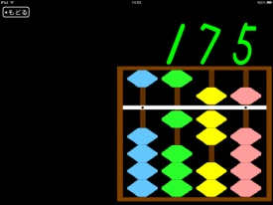

そろばんの玉を動かすと玉の形が数字で表示されます。実際に動かしてみて、玉を上手に動かせるように練習しましょう。＜iPadは、指の静電気で動くので爪を使っての動きはできません。＞
また、そろばんの数や位も覚えましょう。４桁までの計算が本物のそろばんと同じように計算ができます。

標準搭載問題集（ぱちぱちランドと同期）
朝日プリント社の「ぱちぱちランド」（そろばん入門教材）12冊と同一練習問題を標準搭載しています。
ぱちぱちランドでそろばんの学習を行いながら練習問題を「そろばん先生」で同期をとりながら繰り返し練習することができます。

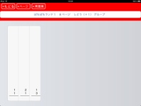
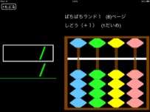
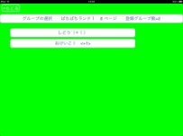
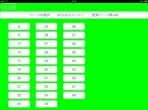

問題集選択 ページ選択 グループ選択 問題選択 問題実行

指導機能
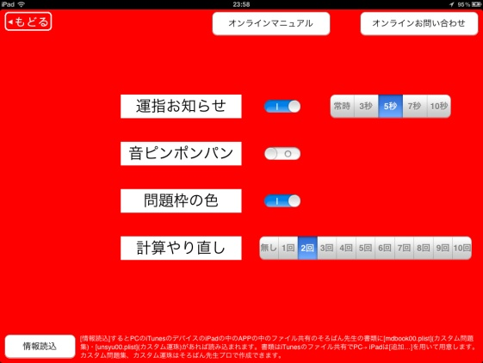
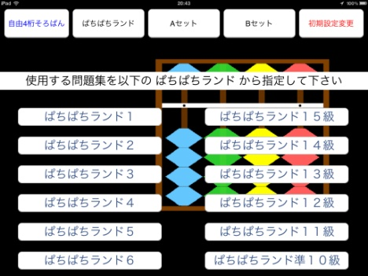

「運指お知らせ」
「初期設定変更」の[ 運指お知らせ ]機能を [ ON ] にすると問題集の実行時にどの玉をどの指で動かすかをお知らせします。
動かす玉を親指で動かす場合は青に人差し指で動かす場合は赤に色を変化します。
[ 常時 ] ,[ 3秒 ] ,[ 5秒 ] ,[ 7秒 ] ,[ 10秒 ] で [ 常時 ] は次に動かす玉の色を最初から変化させ、その他はその秒数が経過するまでお知らせを保留します。
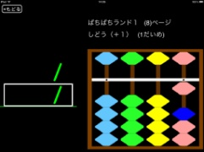
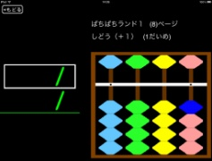
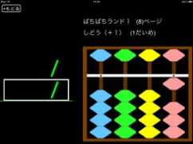
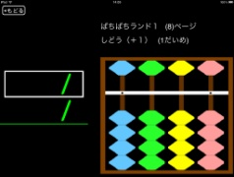

[ 運指お知らせ ] [ OFF ] [ 運指お知らせ ] [ ON ]

「音ピンポンパン」
１円を動かすと「ピン」の音。５円を動かすと「ポン」の音。１０円を動かすと「パン」の音が出ます。
例えば５＋９＝１４の計算を行うと「ピン」「ポン」「パン」の音がします。その逆の１４－９の場合は、「パン」「ポン」「ピン」の音がしますので、音で運珠を覚えることができます。
音声が重なった場合片方の音が出ない事があります。

「問題枠の色」
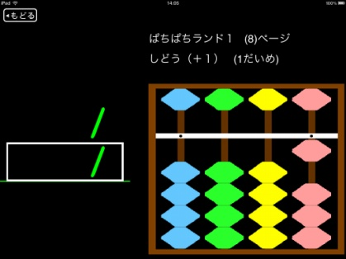
「問題集」を行う計算対象数を囲む枠の色が
「OFF」で「白枠」、「ON」で「指示色」になります。
指示色は以下の意味になります。
赤：10の合成分解
青：5の合成分解
緑：10と5の混合・合成分解
白：繰り上がり繰り下がりがない

「計算やり直し」
[ 無し ] 以外の回数を選択すると問題集の実行時に間違った玉を動かした回数が選択回数になった時にその問題を最初からやり直すよう最初の状態に戻します。
間違を許容する回数を制限することでより集中した練習を行うことができます。

ぱちぱちランド１
繰り上がりのない１から９までのたし算・ひき算の練習をします。

１円玉のたし方＝親指で上に動かします。
１円玉のひき方＝人差し指で下に動かします。
５円玉のたし方＝人差し指で下に動かします。
５円玉のひき方＝人差し指で上に動かします。
６円のたし方＝親指と人差し指で鼻をつまむようにして動かします。
６円のひき方＝人差し指で１円玉を下に動かし、次に５円玉を上に動かします。

ぱちぱちランド２（１０の合成）
１＋９・２＋８・３＋７・４＋６・５＋５・６＋４・７＋３・８＋２・９＋１の繰り上がりの問題の練習をします。

１０になる数さがしを覚えましょう。

1 のともだちは 9
2 のともだちは 8
3 のともだちは 7
4 のともだちは 6
5 のともだちは 5
6 のともだちは 4
7 のともだちは 3
8 のともだちは 2
9 のともだちは 1

1－9（いちきゅう）
2－8（にーはち）
3－7（さんなな）
4－6（よんろく）
5－5（ごーごー）
6－4（ろくよん）
7－3（ななさん）
8－2（はちにー）
9－1（きゅういち） これを暗唱して言えるようにしましょう。

★1＋9のたし方
１円をひいて１０円をたします。
10になる数さがし＜9円のともだちの1円を引いて10円をたします。＞
考え方
1円をそろばんに置くと、一の位に9円はたせませんので、9円の代わりに10円をたします。
そうすると1円を多くたしたことになるので、1円をひきます。
実際には、先に1円をひいてから、次に10円をたします。

ぱちぱちランド３（１０の分解）
10－9・10－8・10－7・10－6・10－5・10－4・10－3・10－2・10－1の練習をします。

★10－9のひき方
10円を引いて１円をたします。
10になる数さがし＜10を引いて、９のともだちの1を足します。＞
考え方
一の位から9円はひけないので、9円の代わりに10円をひきます。1円を多くひいてしまったことになるので、ひきすぎた1円をたします。

ぱちぱちランド４（５の合成・分解）
1＋4・2＋3・3＋2・4＋1 5－4・5－3・5－2・5－1 の練習をします。

５になる数さがし
1 のともだちは 4
2 のともだちは 3
3 のともだちは 2
4 のともだちは 1

1－4（いちよん）
2－3（にーはち）
3－2（さんにー）
2－1（にーさん） を暗唱して言えるようにしましょう。

★ 1＋4のたし方
5円をたして1円をひきます。
5になる数さがし（4の友達の1を引きます）
考え方
4円の代わりに5円をたします。たしすぎた1円をひきます。

★ 5－4の引き方
1円をたして5円をひきます。
5になる数さがし（4の友達の1をたして5をひきます）
考え方
4円がひけないので、代わりに5円をひきます。1円を多くひいたことになるので1円をたします。実際には、1円を先にたしてから、次に5円をたします。

ぱちぱちランド５（１０と５の混合の合成・分解）

5＋9・5＋8・5＋7・5＋6 14－9・14－8・14－7・とができまｓ14－6の練習をします。

5＋9のたし方
４円をたす→５円をひく→１０円をたす。
考え方
ぱち２の＜１０になる数さがし＞で考えます。
９円の友達の１円をひいてから１０円をたしますが、ひきたい１円がありません。そこで＜ぱち４＞と＜ぱち３＞の方法で、５円から１円をひいてから１０円をたします。
※９円は、４円と５円でできているので、まず４円をたして５円をたすという方法もあります。
この方法ですと、＜ぱち２＞の方法だけで計算を行うことが出来ます。

14－9ひき方
10円をひく→5円をたす→4円をひく

考え方
4円から9円はひけないので、＜ぱち３＞の方法で9円の代わりに10円をひきます。1円を多く引きすぎたので、＜ぱち４＞の方法で4円に1円をたします。
※9円は、5円と4円で出来ているので、5円と4円を分けてひく方法もあります。この方法ですと、＜ぱち４＞の方法だけで計算できます。

カスタム問題集・カスタム運珠
「そろばん先生プロ」で作成したカスタム問題集やカスタム運珠を「そろばん先生」で使用するにはパソコンのiTunesを用いて「書類」の「追加…」で「そろばん先生」に書類をついかして、「そろばん先生」の「初期設定変更」→「情報読込」の機能を使用して読み込みます。
「書類」は以下の名称のファイルになります。
カスタム問題集：mdbook00.plist
カスタム運珠：unsyu00.plist

情報読込
パソコンの「iTunes」→「デバイス」→「App」→「ファイル共有」→「追加…」
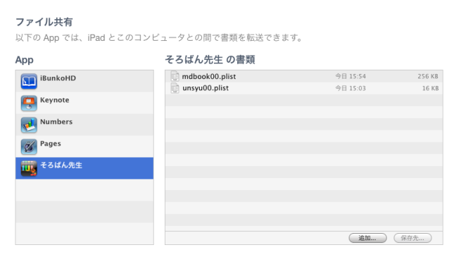
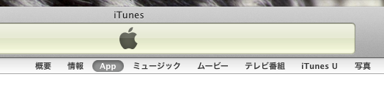

「そろばん先生」のアイコン

2種類の書類をパソコンから読込ことができます。
iPadの「そろばん先生」→「初期設定変更」→「情報読込」
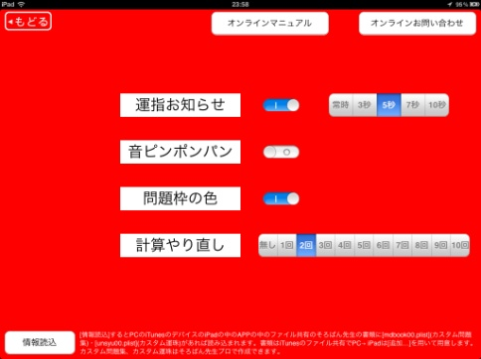

「そろばん先生プロ」の書類をカスタム問題集、カスタム運珠の情報として読み込めます。

